|  |  |  |
| --- | --- | --- |
| Optimized_image_813b5ec2.png | دانشگاه تهران  پردیس دانشکده های فنی  دانشکده مهندسی نقشه برداری و اطلاعات مکانی | Images__Logo_FE.gif |
|  | | |
|  | | |
| پروپوزال پروژه نهایی درس web GIS  وزارت ارتباطات و فناوری اطلاعات | | |
| **علی کریمی – 810301053** | | |
| استاد:  دکتر زارع | | |
| **نیمسال اول سال تحصیلی 01-1402** | | |



فهرست مطالب

[فصل 1: مقدمه و معرفی پروژه 7](#_Toc129039985)

[فصل 2: اهمیت پروژه 9](#_Toc129039986)

فهرست اشکال

[شکل (1-1) Base Transceiver Station 6](#_Toc129039995)

[شکل (1-1) ارتباطات در عصر گذشته 7](#_Toc129039996)

[شکل (1-2) ارتباطات امروزی 8](#_Toc129039997)

[شکل (2-1) وضعیت پوشش اینترنت همراه اول در حومه استان تهران 9](#_Toc129039998)

[شکل (2-2) Log in 11](#_Toc129039999)

[شکل (2-3) مناطق تحت پوشش مبین نت 12](#_Toc129040000)

[شکل (2-4) نمایش نقشه بصورت آماری 13](#_Toc129040001)

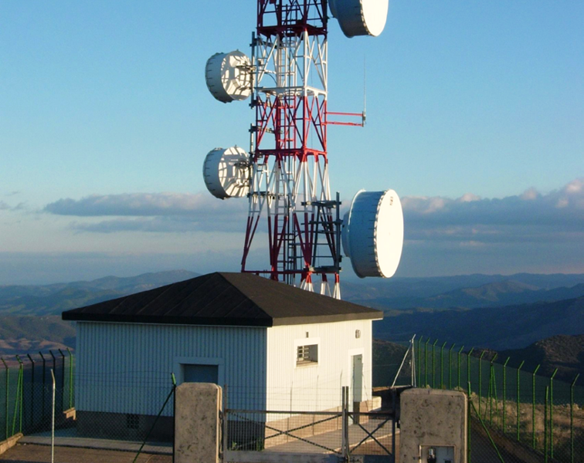

Base Transceiver Station

1. مقدمه و معرفی پروژه

تکنولوژی به عنوان عنصری مهم در زندگی بشر امروز در همه ابعاد گوناگون زندگی مثل زندگی اجتماعی و  شخصی افراد تاثیر به سزایی دارد. تکنولوژی و تکنیک‌های به کارگیری ابزار، همواره نقش مهمی در تحولات زندگی انسان داشته است. ارتباط با هم نوع از مهم ترین شاخص های فرهنگی و اجتماعی هر جامعه هستد. امروزه پیشرفت تکنولوژی ، همه ابعاد زنگی انسان و از جمله ارتباطات را در بر گرفته است. از این رو کیفیت و چگونگی ارتباط نیز از دیرباز یکی از چالش های بشری بوده است.

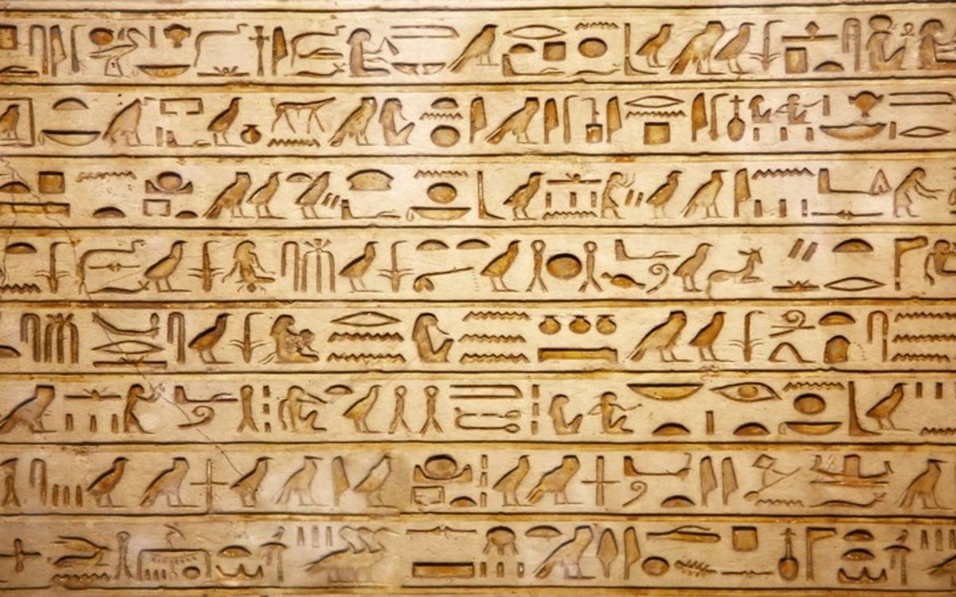

ارتباطات در عصر گذشته



ارتباطات امروزی

همانطور که مشهود است ، مفهوم چگونگی ارتباط از گشته با به امروز دستخوش تغیرات زیادی شده است. در گذشته مفمومی به نام ارتباط از راه دور ( بصورت آنی ) وجود نداشت ولی با پیشرفت تکنولوژی ، در عصر جدید این امر به سادگی انجام می پزیرد . امروزه بستر اساسی ارتباط ا راه دور ، شبکه اینترنت است . بنابراین برای داشتن ارتباط بهتر ، ابتدا نیاز به بستر اینترت بهتر داریم تا با سهولت بیشتری ارتباط برقرار شود . از این رو اطلاع کاربر از وضعیت سرویس دهی یک امر ضروری محسوب میشود.

هدف از این پروژه ، بطور خلاصه ، طراحی یک سامانه در بستر وب برای اطلاع از وضعیت اینترنت ، آنتن دهی موبایل شخصی و سیستمی برای ثبت شکایات کاربران است که در ادامه به توضیح مفصل هر یک و پاسخ به چالش های پیش رو خواهیم داشت.

1. اهمیت پروژه

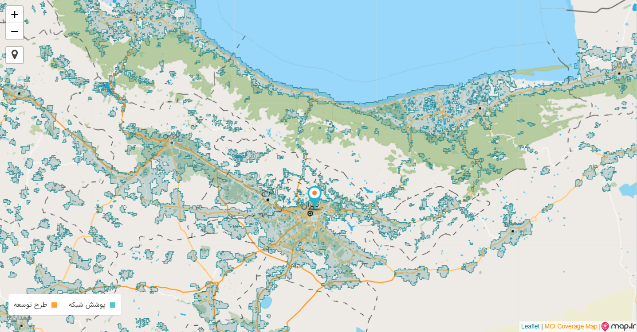

وضعیت پوشش اینترنت همراه اول در حومه استان تهران

همانطور که در مقدمه گفته شد هدف اصلی طراحی این سامانه اطلاع کابر از وضعیت آخرین سرویس ها و دسترسی به اینترنت است. همچنین کابر در این سامانه ، بعد از اعتبار سنجی مکان مورد نظر ( کابر در کدام نقطه از ایران است و آیا جمعیت آن منطقه بگونه ای است که باید پوشش اینترنت داشته باشد یا نه ) ، قادر است شکایت مورد نظر خود را در خصوص کیفیت سرویس یا عدم وجود سرویس ثبت کند. همچنین در این سامانه کابر قادر خواهد بود سرعت و کیفیت وضیعت اینترنت خود را مشاهده کند.

در زیر قابلیت ها و پارامتر های مربوط به پروژه ، که هر سامانه مکانی باید آن را دارا باشد ، پاسخ داده میشود :

* احراز هویت و سطح دسترسی :

در مرحله اول اگر یک کابر معمولی وارد سامانه شد ، تنها میتواند وضعیت سرویس دهی مناطق مختلف و همچین سنجش وضعیت سرویس منطقه خود بر اساس موقعیت کابر و یا تست سرعت اینترت انجام دهد.

اما این کابر معمولی با ثبت نام در سامانه و وارد کردن نام و ایمیل و شماره تلفن میتواند ثبت شکایت کند و بعد از مدتی ، نتیجه به وی از طریق پیامک ، به واسطه شماره وارد شده ، ابلاغ شود یا کاربر میتواند با log in کردن با username و password خود وارد صفحه شخصی خود شده و نتیجه شکایت را ببیند. Username همان ایمیل کاربر و password کاراکتر هایی است که کابر موقع ثبت نام وارد کرده است.

حال در سطح دسترسی بصورت admin ، اگر username و password برای یکی از admin های سامانه باشد ، ورود کابر بصورت admin خواهد بود. در این صورت کابر میتواند دکل های مخابراتی و آنت BTS را تعریف کند. توجه شود که تحلیل مکانی پیدا کردن مکان مناسب برای آنتن در این سامانه انجام نمیشود. سپس با تعیین مشخصات آنتن مانند نام و ID آن ، رنج سرویس دهی و نوع سرویس ( مثلا آیا فقط برای ارتباط تلفنی است یا سرویس اینترنت را هم شامل میشود و اگر سرویس اینترنت را شامل میشود کدام نوع آن را ؟ 2G , 3G , … ) مکان آن را مشخص میکند. این کار با توجه به این که آنتن ساخته شده است و آماده بهره برداری در آن منطقه است انجام میشود. سپس در قسمت سرور بعد از اضافه کردن آنتن ، با توجه رنج آنتن ، محدوده آنتن اضافه میشود و در همان لحظه نقشه سرویس دهی update میشود. همچنین کابر با سطح admin میتواند شکایات کابران معمولی را پاسخ دهد.



Log in

* نمایش داده های محدوده :

مکان هر کابر با شهر و خیابان های آن مشخص است. نقشه پایه برای این کار از سامانه OSM (open street map ) گرفته میشود. نقشه ای که این سامانه ارائه میدهد بصورت tile بندی شده است که یعنی با هر بار zoom کردن کابر سطح جزئیات بیشتری به نمایش میگذارد و همچین برای بارگذاری اولیه ، چون سطح جزئیات کم است ، زمان کمتری صرف می شود.

* نمایش نقشه های Geostatistical مربوط به پروژه :

نقشه سرویس دهی بعد از هر تغییر آپدیت و بروز میشود و در اختیار کابر قرار داده میشود. همچنین بصورت رنگ بندی شده ، نوع سرویس نیز در نقشه مشخص است . مثلا بدون رنگ یعنی هیچ سرویسی در آن منطقه وجود ندارد. رنگ نارنجی به معنی فقط امکان ارتباط تلفنی ، رنگ زرد به معنی امکان اتصال اینترنت 2G ، رنگ سبز به معنی امکان اتصال اینترنت 3G و رنگ آبی به معنی امکان اتصال اینترنت 4G است. واضح است که اگر منطقه ای به رنگ آبی نشان داده شود امکان برقرای تماس تلفنی را هم دارا است.

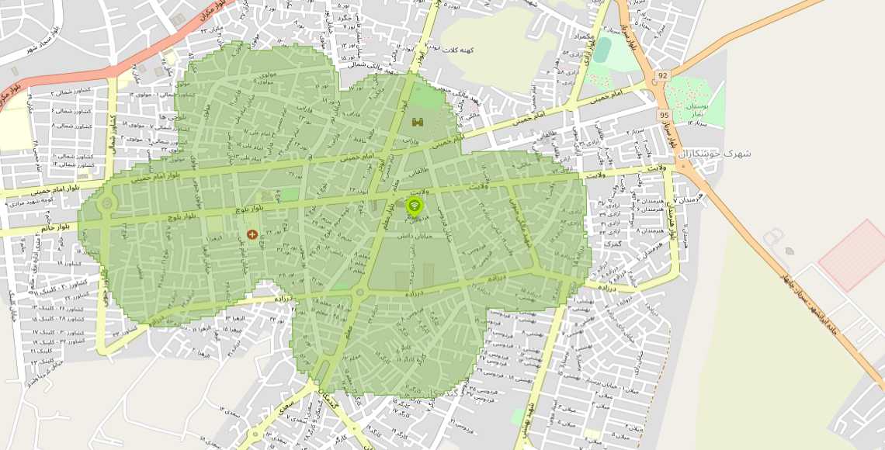

مناطق تحت پوشش مبین نت

* امکان جست و جو داده :

با توجه به نقشه ای که در بالا گفته شد ، کابر میتواند با وارد کردن منطقه مورد نظر یا حتی بصورت اتوماتیک با GPS مختصات خود ، از وضعیت سرویس در آن منطقه مطلع شود.

* امکان دریافت داده های توصیفی مربوط به داده های اصلی

همانند بند قبل ، کابر علاوه بر مطلع شدن از وجود سرویس ، از نوع سرویس در منطقه مورد نظر هم مطلع میشود.

* امکان گرفتن خروجی تصویری از نقشه

کاربر میتواند با مشخص کردن دو نقطه بصورت راس های مستطیل ، خروجی نقشه سامانه را بصورت عکس دریافت کند.

* امکان دریافت خروجی برداری از داده ها

منطقه مورد نظر کابر در این مرحله انتخاب شده و بجای عکس از محدوده ، فایل برداری بصورت فرمت های مکانی مرسوم خروجی میدهد.

* امکان ثبت داده جدید

همانطور که در بند یک گفته شد کاربر با سطح دسترسی ادمین میتواند آنتن جدید به نقشه اضافه کند یا کاربران معمولی میتوانند ثبت نام و سپس ثبت شکایت کنند.

* انجام یک تحلیل مکانی در سمت سرور یا client

با سطح دسترسی ادمین و با اضافه شدن آنتن ، در سمت سرور یک تحلیل مکانی انجام و نقشه بروز میشود.

* امکان انتخاب محدوده ها و نمایش گزارش آماری از موقعیت داده های مورد نظر

کابر میتواند با انتخاب محدوده ، درصد پوشش سرویس دهی محدوده با توضیفات مربوطه را مشاهده کند. مثلا چند درصد منطقه امکان ارتباط تلفنی وجود دارد ویا چند درصد از آن دارای پوشش اینترنت 4G است.

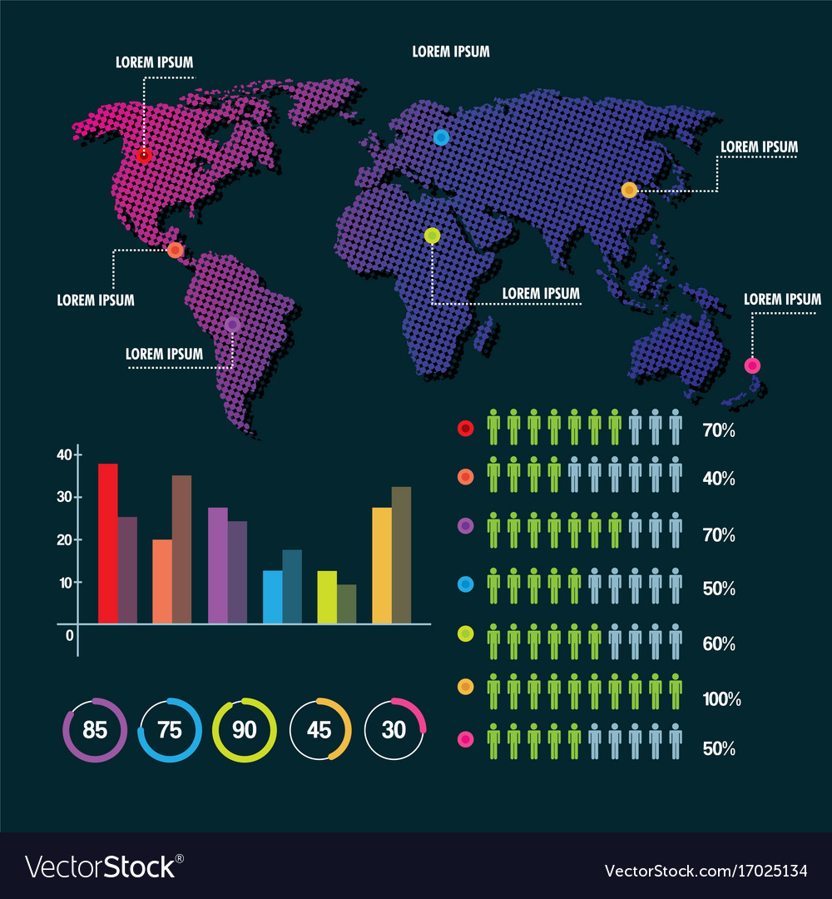

نمایش نقشه بصورت آماری